《信号与系统》课程实验报告
（2024-2025学年-第二学期）

专 业： 电子信息工程
班 级： 电子信息工程2302班级
学 号： 20232B1123
姓 名： 曾俊超
报告时间： 2025年5月21日星期三

智能科学与工程学院

实验名称 | 连续信号的卷积运算
实验日期 | 2025年5月21日星期三 | 实验成绩

【实验内容】
例1：f4(t)、f5(t)的波形如图所示，编写程序，完成这两个信号的卷积运算，并绘制它们的波形图。
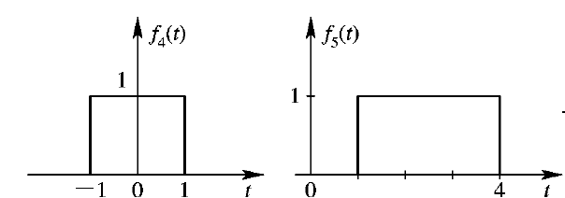
答：如图表 1是两个信号的卷积运算，matlab程序以深蓝色表示。
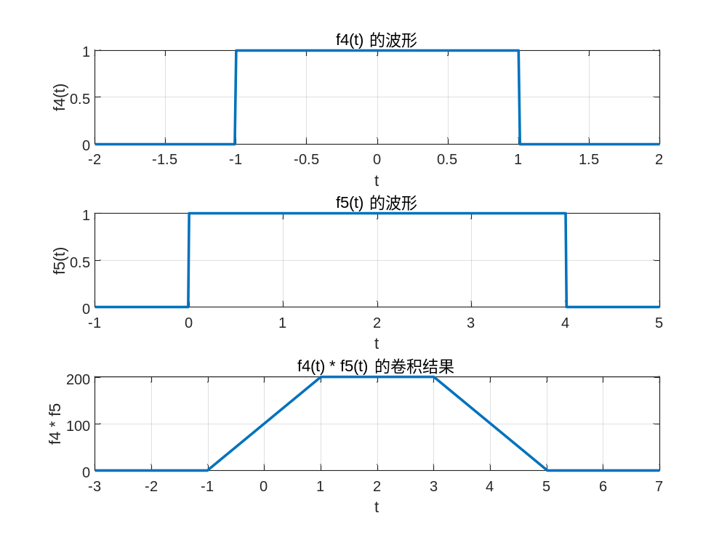
图表 1
clear;
clc;
% 定义时间范围
t1 = -2:0.01:2; % f4(t) 的时间范围
t2 = -1:0.01:5; % f5(t) 的时间范围
% 定义信号 f4(t) 和 f5(t)
f4 = (t1 >= -1) & (t1 <= 1); % f4(t) 是从 -1 到 1 的矩形脉冲
f5 = (t2 >= 0) & (t2 <= 4); % f5(t) 是从 0 到 4 的矩形脉冲
% 计算卷积
f4_conv_f5 = conv(f4, f5); % 直接使用 conv 函数计算卷积
% 绘制结果
figure;
% 原始信号绘制
subplot(3, 1, 1);
plot(t1, f4, 'LineWidth', 1.5);
xlabel('t');
ylabel('f4(t)');
title('f4(t) 的波形');
grid on;
subplot(3, 1, 2);
plot(t2, f5, 'LineWidth', 1.5);
xlabel('t');
ylabel('f5(t)');
title('f5(t) 的波形');
grid on;
% 卷积结果绘制
t_conv = linspace(min(t1) + min(t2), max(t1) + max(t2), length(f4_conv_f5));
subplot(3, 1, 3);
plot(t_conv, f4_conv_f5, 'LineWidth', 1.5);
xlabel('t');
ylabel('f4 * f5');
title('f4(t) * f5(t) 的卷积结果');
grid on;
答：如图表2是Y1和Y2的卷积过程。其中还可以通过运用频域中的来求解，即fft 和 ifft 函数在频域中实现卷积计算。（深蓝色为第一种，红色为第二种。）
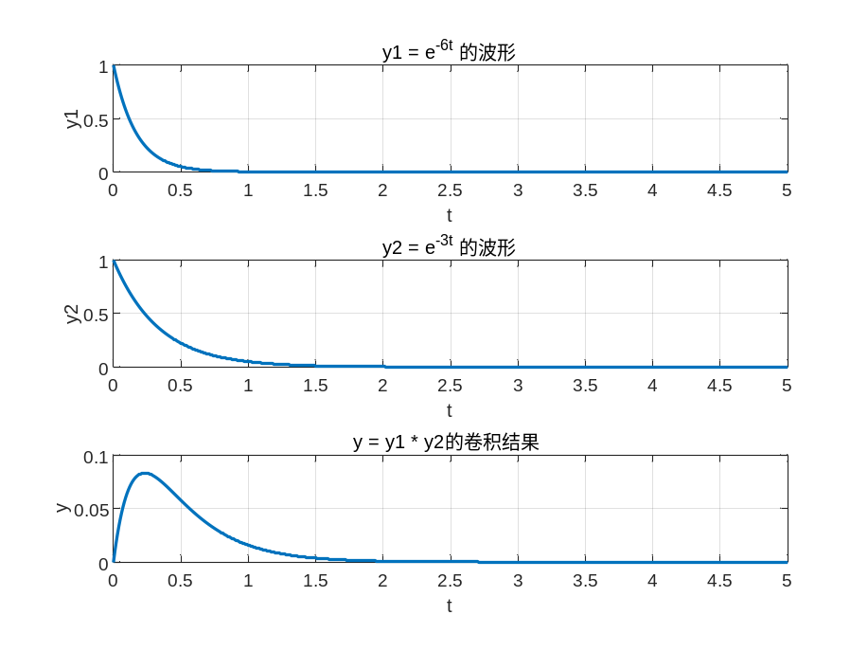
图表 2
% 清除工作区和命令窗口
clear;
clc;
% 定义时间范围
t = 0:0.01:5; % 定义足够长的时间范围
% 定义指数信号 y1 和 y2
y1 = exp(-6 * t);
y2 = exp(-3 * t);

% 使用数值积分计算卷积
y = zeros(size(t));
for i = 1:length(t)
% 定义被积函数
fun = @(tau) exp(-6 * tau) .* exp(-3 * (t(i) - tau));
% 计算积分
y(i) = integral(@(tau) fun(tau), 0, t(i));
end
% 绘制波形
figure;
% 绘制 y1
subplot(3, 1, 1);
plot(t, y1, 'LineWidth', 1.5);
xlabel('t');
ylabel('y1');
title('y1 = e^{-6t} 的波形');
grid on;
% 绘制 y2
subplot(3, 1, 2);
plot(t, y2, 'LineWidth', 1.5);
xlabel('t');
ylabel('y2');
title('y2 = e^{-3t} 的波形');
grid on;
% 绘制卷积结果
subplot(3, 1, 3);
plot(t, y, 'LineWidth', 1.5);
xlabel('t');
ylabel('y');
title('y = y1 * y2 的卷积结果');
grid on;
第二种：% 清除工作区和命令窗口
clear;
clc;
% 定义时间范围
t = 0:0.01:5; % 定义足够长的时间范围
% 定义指数信号 y1 和 y2
y1 = exp(-6 * t);
y2 = exp(-3 * t);
% 使用数值积分计算卷积
y = zeros(size(t));
for i = 1:length(t)
% 定义被积函数
fun = @(tau) exp(-6 * tau) .* exp(-3 * (t(i) - tau));
% 计算积分
y(i) = integral(@(tau) fun(tau), 0, t(i));
end
% 绘制波形
figure;
% 绘制 y1
subplot(3, 1, 1);
plot(t, y1, 'LineWidth', 1.5);
xlabel('t');
ylabel('y1');
title('y1 = e^{-6t} 的波形');
grid on;
% 绘制 y2
subplot(3, 1, 2);
plot(t, y2, 'LineWidth', 1.5);
xlabel('t');
ylabel('y2');
title('y2 = e^{-3t} 的波形');
grid on;
% 绘制卷积结果
subplot(3, 1, 3);
plot(t, y, 'LineWidth', 1.5);
xlabel('t');
ylabel('y');
title('y = y1 * y2 的卷积结果');
grid on;
【实验目的】深刻理解卷积运算，学习MATLAB语言实现两个信号卷积运算的仿真方法。
(1) 熟悉卷积的定义和表示; 
(2) 掌握利用计算机进行卷积运算的原理和方法; 
(3) 熟悉连续信号卷积运算函数conv的应用。

【实验技术/工具清单】
Matlab和word

【实验原理/思路】
1. 卷积的定义
卷积积分可以表示为
f(t)=f₁(t)*f₂(t)=
2. 卷积计算的几何解法
卷积积分的计算从几何上可以分为四个步骤：翻转→平移→相乘→叠加(积分)。
3. 卷积积分的应用
卷积积分是信号与系统时域分析的基本手段，主要用于求系统零状态响应，它避开了经典分析方法中求解微分方程时需要求系统初始值的问题。
设一个线性零状态系统，已知系统的单位冲激响应为h(t)，当系统的激励信号为x(t)时，系统的零状态响应为
也可简单记为y_{zs}(t)=x(t)*h(t)
由于计算机技术的发展，通过编程的方法来计算卷积积分已经不再是冗繁的工作，并可以获得足够的精度。因此，信号的时域卷积分析法在系统分析中得到了广泛的应用。
卷积积分的数值运算实际上可以用信号的分段求和来实现，即：
f(t)=f₁(t)*f₂(t)= 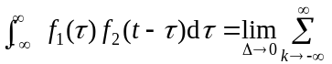
f₁(kΔ)·f₂(t-kΔ)·Δ
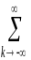
如果我们只求当t=nΔ(n为正整数)时f(t)的值f(nΔ)，则由上式可以得到：
f(nΔ)= f₁(kΔ)·f₂(nΔ-kΔ)·Δ
=Δ f₁(kΔ)·f₂［(n-k)Δ］
上式中的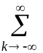f₁(kΔ)·f₂［(n-k)Δ］实际上就是连续信号f₁(t)和f₂(t)经等间隔Δ均匀抽样的离散序列f₁(kΔ)和f₂(kΔ)的卷积和，当Δ足够小时, f(nΔ)就是f₁(t)和f₂(t)卷积积分的数值近似。因此，在利用计算机求两个连续信号的卷积时，实质上是先将其转化为离散信号，然后再计算，这样可以利用离散信号的卷积的结论。

【实验步骤】
实验案例 1：矩形脉冲信号的卷积
- 打开 MATLAB，新建脚本文件（.m 文件）。
- 定义时间范围。对于信号 f4​(t)，时间范围设为 t1​=−2:0.01:2；对于信号 f5​(t)，时间范围设为 t2​=−1:0.01:5。
- 定义信号 f4​(t) 和 f5​(t)。利用逻辑表达式，将 f4​(t) 定义为从 -1 到 1 的矩形脉冲，f5​(t) 定义为从 0 到 4 的矩形脉冲。
- 计算卷积。调用 MATLAB 的 conv 函数计算 f4​(t) 和 f5​(t) 的卷积，得到卷积结果 f4_conv_f5。
- 生成卷积后的时间范围。使用 linspace 函数，根据原始信号的时间范围和采样间隔，生成卷积结果对应的时间范围 t_conv。
- 绘制波形。利用 plot 函数和 subplot 函数，在同一窗口中绘制 f4​(t)、f5​(t) 以及它们的卷积结果波形。为每个子图添加合适的标题、坐标轴标签和网格。
实验案例 2：指数信号的卷积
- 在新的 MATLAB 脚本文件中，定义时间范围 t=0:0.01:5。
- 定义指数信号 y1​=e−6t 和 y2​=e−3t。
- 计算卷积。使用数值积分的方法，通过循环对每个时间点 t(i) 计算卷积积分。在循环中，定义被积函数，并调用 integral 函数进行积分计算，得到每个时间点的卷积值，存储在数组 y 中。
- 绘制波形。同样使用 plot 和 subplot 函数，绘制 y1​、y2​ 及其卷积结果 y 的波形，并进行适当的标注。

【实验记录与结果分析】
实验案例与实验记录 | y1 | y2 | y | f（4）*f（5）
范围 | t∈[0,+∞) | t∈[0,+∞) | t∈[0,+∞) | f4​(t) 在 t=−1 到 t=1 为 1，其余为 0 f5​(t) 在 t=0 到 t=4 为 1，其余为 0卷积结果时间范围从 −1 到 5，波形呈三角形
增长变换 | y1​=e−6t 随时间快速指数衰减 | y2​=e−3t 随时间较慢指数衰减 | y2​=e−3t 随时间较慢指数衰减 | 无

【实验小结】
通过本次实验，我成功实现了两个矩形脉冲信号和两个指数信号的卷积运算，并绘制了它们的波形。实验结果验证了卷积运算的理论基础，加深了对卷积在信号与系统分析中应用的理解。同时，通过 MATLAB 编程实践，我掌握了利用计算机进行卷积运算的具体方法，包括信号定义、卷积计算和波形绘制等步骤。这为后续更复杂的信号处理任务奠定了坚实的基础。

【思考题】
函数conv既不给出也不接受任何时间信息，怎样才能得到卷积以后的时间信息(即卷积的起点和终点)？ 请利用卷积函数编写一个可以得到时间信息的改进程序。
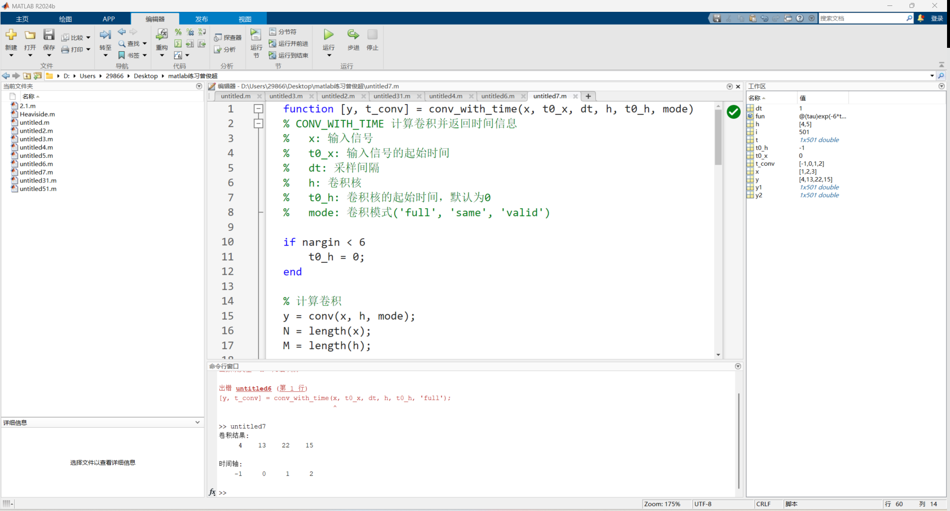
答：由于 MATLAB 的 conv 函数本身不输出时间信息，我需要在计算卷积后，手动生成一个对应的时间数组，通过数学计算来调整这个时间数组的起点和终点。
在实现细节上，我用 linspace 函数生成时间轴，但起点和终点是根据卷积模式动态计算的。我还留意到 MATLAB 的 conv 函数在 'same' 模式下会自动调整输出长度。
function [y, t_conv] = conv_with_time(x, t0_x, dt, h, t0_h, mode)
% CONV_WITH_TIME 计算卷积并返回时间信息
% x: 输入信号
% t0_x: 输入信号的起始时间
% dt: 采样间隔
% h: 卷积核
% t0_h: 卷积核的起始时间，默认为0
% mode: 卷积模式('full', 'same', 'valid')
if nargin < 6
t0_h = 0;
end
% 计算卷积
y = conv(x, h, mode);
N = length(x);
M = length(h);
% 计算时间轴
switch lower(mode)
case 'full'
t0_conv = t0_x + t0_h;
t1_conv = t0_conv + (N + M - 2) * dt;
case 'same'
t0_conv = t0_x;
t1_conv = t0_x + (N - 1) * dt;
case 'valid'
if N < M
t0_conv = t0_x + (M - 1) * dt;
t1_conv = t0_x + (N - 1) * dt + (M - 1) * dt;
else
t0_conv = t0_x;
t1_conv = t0_x + (N - M) * dt + (M - 1) * dt;
end
otherwise
error('无效的卷积模式');
end
% 生成时间轴
t_conv = linspace(t0_conv, t1_conv, length(y));
end
%% 示例调用
% 输入信号
x = [1, 2, 3];
t0_x = 0; % 输入信号起始时间
dt = 1; % 采样间隔

% 卷积核
h = [4, 5];
t0_h = -1; % 卷积核起始时间
% 计算卷积
[y, t_conv] = conv_with_time(x, t0_x, dt, h, t0_h, 'full');

% 显示结果
disp('卷积结果:');
disp(y);
disp('时间轴:');
disp(t_conv);

